Федеральное государственное автономное образовательное учреждение высшего образования «Национальный исследовательский университет ИТМО»

Отчет по лабораторной работе №1

«Гистограммы, профили и проекции»

По дисциплине «Техническое зрение»

Выполнил: Курчавый В. В.,

студент группы R3338

Преподаватель: Шаветов С. В.,

канд. техн. Наук, доцент ФСУ и Р

Санкт-Петербург, 2022

**Цель работы**

Освоение основных яркостных и геометрических характеристик изображений и их использование для анализа изображений.

**Теоретическое обоснование применимых методов**

Фотография описывается двумерным массивом значений интенсивностей (яркостей) -. – означает значение интенсивности в координатах . Элемент массива соответствует пикселю.

Гистограмма — это распределение частоты встречаемости пикселей одинаковой яркости на изображении.

Яркость — это среднее значение интенсивности сигнала. Контраст — это интервал значений между минимальной и максимальной яркостями изображения

Профиль вдоль линии — это функция интенсивности изображения, распределенного вдоль данной линии (прорезки).

Проекция на ось — это сумма интенсивностей пикселей изображения, взятая в направлении перпендикулярном данной оси.

Различные способы выравнивания гистограммы:

Линейный сдвиг:

Растяжение динамического диапазона:

Равномерное преобразование:

Экспоненциальное преобразование:

Преобразование по закону Рэлея:

Преобразование по закону :

Преобразование по гиперболическому преобразованию:

LUT:

Профиль строки изображения:

, где — номер строки изображения .

Профиль столбца изображения:

, где — номер столбца изображения .

Вертикальная проекция на ось :

Горизонтальная проекция на ось :

Проекция на ось , где – вектор единичной длинны:

**Ход выполнения работы**

1. **Гистограммы**
   1. **Исходные данные**

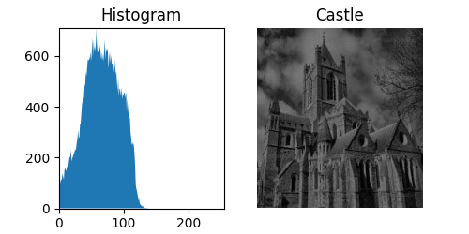

Рисунок 1. Исходное изображение.

Контрастность изображения:

Изображение темное с небольшим контрастом, из-за этого гистограмма смещена влево.

Листинг 1. Считывание изображения и построение гистограммы.

img = cv.imread(PATH_TO_PHOTO, cv.IMREAD_GRAYSCALE)

hist = cv.calcHist([image], [**0**], None, [**256**], [**0**, **256**])

Листинг 2. Совместное изображение гистограммы и изображения

fig, (h, i) = plt.subplots(**1**, **2**, figsize=(**5**,**2.5**))

h.set_title('Histogram')

h.set_xlim([**0**, **255**])

h.set_ylim([**0**, int(np.max(hist))])

h.fill_between(list(range(**256**)), **0**, list(map(int, hist)))

i.set_title('Castle')

i.imshow(img, cmap='gray', vmin=**0**, vmax=**255**, aspect='auto')

i.axis('off')

plt.show()

* 1. **Линейное преобразование**

Увеличим каждое значение интенсивности на 60, чтобы изображение стало более светлым.

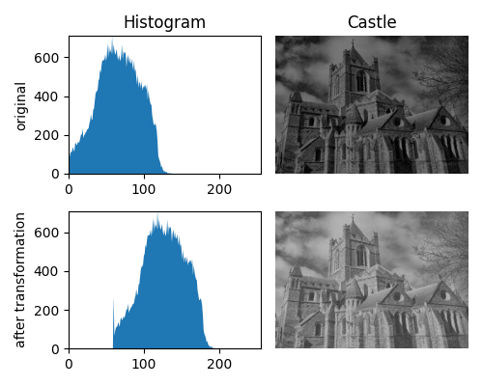

Рисунок 2. Влияние линейного сдвига.

Как и ожидалось изображение стало более светлым, но при этом не осталось очень темных тонов.

Листинг 3. Функция линейного сдвига.

**def** **linear_transform**(img, shift=**0**):

**return** img + shift

* 1. **Растяжение динамического диапазона**

Применим растяжение динамического диапазона с параметром с различными .

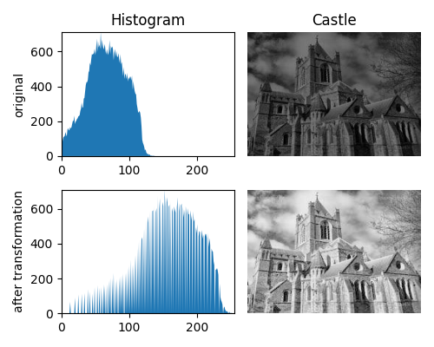

Рисунок 3. Влияние динамического растяжение с =0.6.

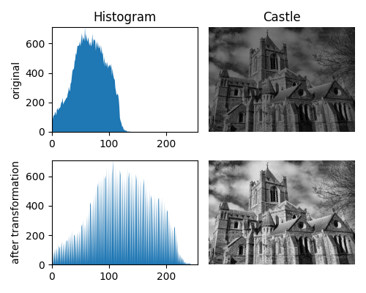

Рисунок 4. Влияние динамического растяжение с =1.

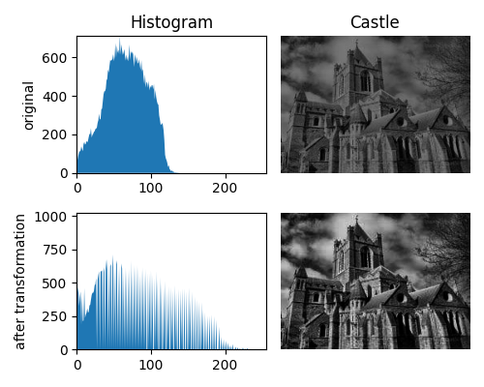

Рисунок 5. Влияние динамического растяжение с =1.9.

Можно заметить, что при увеличении картинка становится темнее, так как значения интенсивностей становятся меньше. При этом изображения становятся контрастнее.

Листинг 4. Функция динамического растяжения.

**def** **stretching_tranform**(img: ndarray, a: float = **1**) -> ndarray:

i_max = np.max(img)

i_min = np.min(img)

**return** (**255**\*(np.power((img - i_min)/(i_max - i_min), a))).astype(np.uint8)

* 1. **Равномерное преобразование**

Применим равномерное преобразование для исходного изображения:

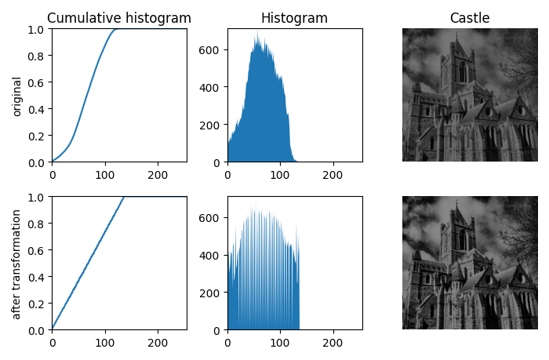

Рисунок 6. Влияние равномерного преобразования.

Можно заметить, что кумулятивная гистограмма стала линейно расти, а количество различных значений интенсивностей стало менее разбросанным. Контраст изображения не поменялся.

Листинг 5. Функция расчета нормированной кумулятивной гистограммы.

**def** **cum_histogram**(hist, num_rows, num_column):

**return** np.cumsum(hist) / (num_rows * num_column)

Листинг 6. Функция расчета равномерного проебразования.

**def** **uniform_transform**(img: ndarray, cum_hist: ndarray) -> ndarray:

i_max, i_min = np.max(img), np.min(img)

new_img = ndarray(img.shape)

**for** x **in** range(img.shape[**0**]):

**for** y **in** range(img.shape[**1**]):

new_img[x][y] = (i_max - i_min) * cum_hist[img[x][y]] + i_min

**return** new_img.astype(np.uint8)

* 1. **Экспоненциальное преобразование**

Выполним экспоненциальное преобразование.

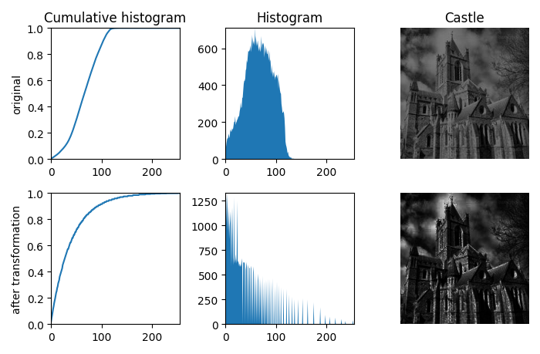

Рисунок 7. Влияние экспоненциального преобразования при .

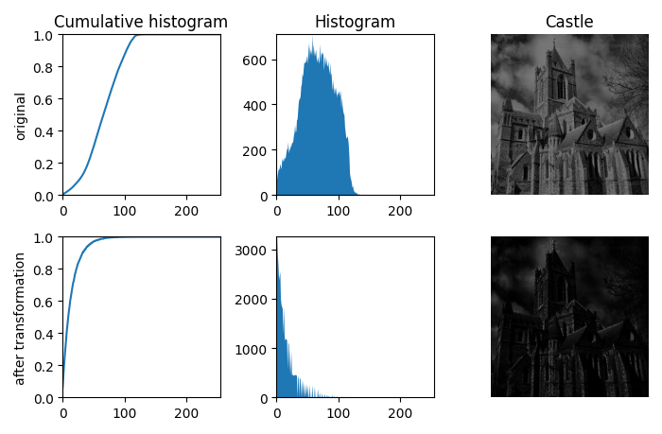

Рисунок 8. Влияние экспоненциального преобразования при .

Можно заметить, что, чем меньше α, тем с более меньшей скоростью растет кумулятивная гистограмма. Кумулятивная гистограмма растет по экспоненте. Значения на обычной гистограмме сосредоточены близко к нулю, поэтому фотографии получаются в темных тонах.

Листинг 7. Функция расчета экспоненциального преобразования.

**def** **exponential_transform**(img: ndarray, cum_hist: ndarray, a) -> ndarray:

i_min = np.min(img)

new_img = ndarray(img.shape)

**for** x **in** range(img.shape[**0**]):

**for** y **in** range(img.shape[**1**]):

new_img[x][y] = i_min - **1**/a * np.log(**1** - cum_hist[img[x][y]])

**return** new_img.astype(np.uint8)

* 1. **Преобразование по закону Рэлея**

Выполним преобразование по закону Рэлея.

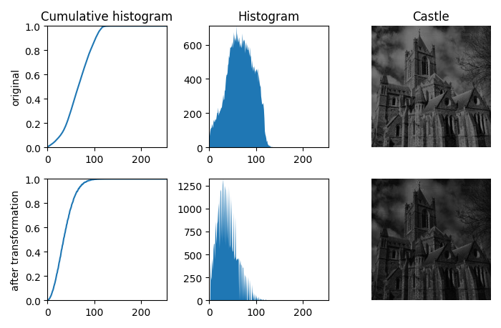

Рисунок 9. Влияние преобразования по закону Рэлея при .

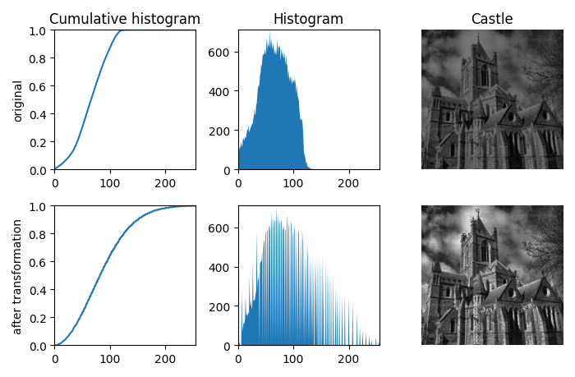

Рисунок 10. Влияние преобразования по закону Рэлея при .

Можно заметить, что при увеличении увеличивается контраст изображения, но только до определенного значения , после которого, начинает теряться информация об изображении.

Листинг 8. Функция расчета преобразования по закону Рэлея.

**def** **rayleigh_low_transform**(img: ndarray, cum_hist, a: float = **100**):

i_min = np.min(img)

new_img = ndarray(img.shape)

**for** x **in** range(img.shape[**0**]):

**for** y **in** range(img.shape[**1**]):

new_img[x][y] = i_min + np.power(**2**\*np.power(a, **2**) * np.log(**1** / (**1** - cum_hist[img[x][y]])), **0.5**)

**return** new_img.astype(np.uint8)

* 1. **Преобразование по закону**

Вычислим новое значение интенсивностей по формуле:

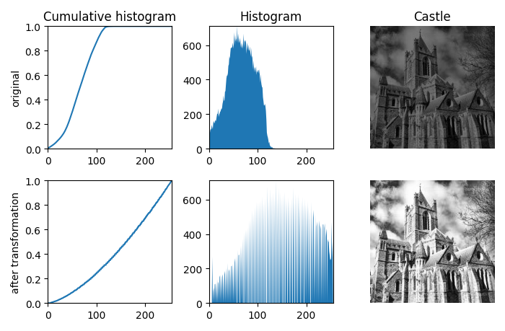

Рисунок 11. Влияние преобразования по закону .

Можно заметить, что после преобразования изображение стало сильно контрастным с преобладанием светлых тонов.

Листинг 9. Функция преобразования по закону .

**def** **two_thirds_low_transform**(img: ndarray, cum_hist: ndarray):

new_img = ndarray(img.shape)

**for** x **in** range(img.shape[**0**]):

**for** y **in** range(img.shape[**1**]):

**print**(cum_hist[img[x][y]])

new_img[x][y] = **255**\*np.power((cum_hist[img[x][y]]), **2**/**3**)

**return** new_img.astype(np.uint8)

* 1. **Преобразование по гиперболическому закону**

Выполним преобразование по гиперболическому преобразованию:

часто выбирают равным *.*

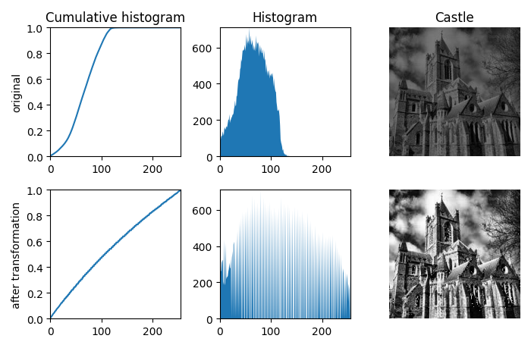

Рисунок 12. Влияние преобразования по гиперболическому закону.

Можно заметить, что после преобразования изображение стало сильно контрастным.

Листинг 10. Функция преобразования по гиперболическому закону.

**def** **hyperbolic_transform**(img: ndarray, cum_hist: ndarray, a=None):

**if** a **is** None:

a = np.min(img)

**if** a == **0** **or** a == **1**:

a = **2**

new_img = ndarray(img.shape)

**for** x **in** range(img.shape[**0**]):

**for** y **in** range(img.shape[**1**]):

**print**(cum_hist[img[x][y]])

new_img[x][y] = **255**\*np.power(a, cum_hist[img[x][y]])

**return** new_img.astype(np.uint8)

* 1. **Преобразование с помощью встроенных в OpenCV функций**

Воспользуемся функцией [*equalizeHist*](https://docs.opencv.org/3.4/d6/dc7/group__imgproc__hist.html#ga7e54091f0c937d49bf84152a16f76d6e)*()* из OpenCV

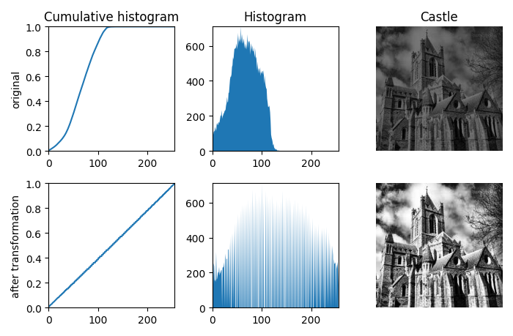

Рисунок 13. Влияние преобразования с помощью функции [equalizeHist](https://docs.opencv.org/3.4/d6/dc7/group__imgproc__hist.html#ga7e54091f0c937d49bf84152a16f76d6e)().

Преобразованные изображение контрастное. При этом кумулятивная гистограмма линейная. Реализация функции аналогична алгоритму равномерного преобразования, за исключением того, что , а , чтобы максимально увеличить контраст изображения.

Воспользуемся функцией *createCLAHE()* из OpenCV с параметрами *clipLimit = 6* и *tileGridSize = (10, 11),* и преобразуем изображение.

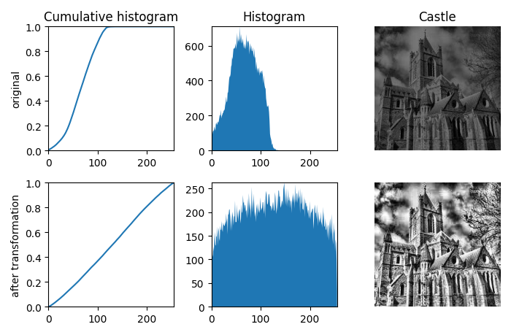

Рисунок 14. Влияние алгоритма CLAHE.

Можно заметить, что изображение стало контрастным и при этом распределение интенсивностей почти равномерно.

Листинг 11. Использование встроенных функций.

# CLAHE

algorithm_CLAHE = cv.createCLAHE(**10**, (**10**, **11**))

image_2 = algorithm_CLAHE.apply(image)

# equalize Hist

image_3 = cv.equalizeHist(imagE)

* 1. **Lookup-Table**

Воспользуемся методом соляризации. Рассчитаем lookup-table по формуле:

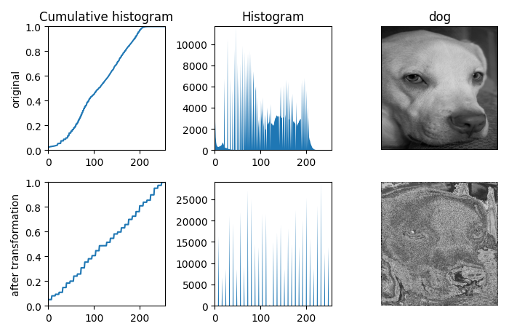

Рисунок 15. Влияние соляризации.

С помощью LUT можно задавать произвольное преобразование интенсивностей.

Листинг 12. Функция создания LUT для соляризации.

**def** **create_sabattier_lut**():

lut = np.arange(**256**, dtype=np.uint8)

lut = **4**\*lut*(**255**-lut)

lut = np.where(lut > **0**, lut, **0**)

lut = np.clip(lut, **0**, **255**)

**return** lut

Листинг 13. Применение соляризации.

image_2 = cv.LUT(image, create_sabattier_lut())

1. **Проекции**

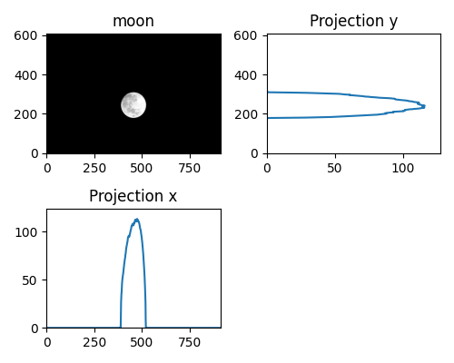

Рисунок 16. Проекции изображения.

По проекциям можно определить границы объекта на монотонном фоне. К примеру, на данном изображении, границы по оси x будут примерно 385 и 525 а по оси y и 180 и 315.

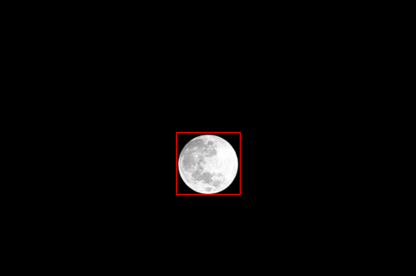

Рисунок 17. Выделение границ.

Листинг 14. Функции расчета проекций.

**def** **projection_y**(img):

**return** np.sum(img, **0**) / **255**

**def** **projection_x**(img):

**return** np.sum(img, **1**) / **255**

Листинг 15. Функции для построения проекций изображения.

**def** **plot_projection_y**(projection, len_y, subplot, title=None, label_y=None):

padding = **1.1**

subplot.set_title(title)

subplot.set_xlim([**0**, int(np.max(projection))*padding])

subplot.set_ylim([**0**, len_y])

subplot.plot(list(projection), list(range(len_y)))

subplot.set_ylabel(label_y)

**def** **plot_projection_x**(projection, len_x, subplot, title=None, label_y=None):

padding = **1.1**

subplot.set_title(title)

subplot.set_xlim([**0**, len_x])

subplot.set_ylim([**0**, int(np.max(projection)*padding)])

subplot.plot((range(len_x)), projection)

subplot.set_ylabel(label_y)

Листинг 16. Функция для совместного построения проекций и изображения.

**def** **plot_squared_border_image**(img: ndarray, point: tuple, side_a, side_b: int):

plt.imshow(img, cmap='gray', origin='lower')

plt.gca().add_patch(Rectangle(point, side_a, side_b, linewidth=**1**, edgecolor='r', fill=False))

plt.axis('off')

plt.savefig('moon_with_borders.png', bbox_inches='tight', pad_inches=**0**)

1. **Профили.**

Считаем штрих код и построим его профиль.

Рисунок 18. Штрих код и его профиль.

Листинг 17. Функция расчета профиля.

**def** **profile_x**(img):

**return** img[img.shape[**1**] // **2**]

Листинг 18. Функция построения профиля.

**def** **plot_profile_x**(prf: ndarray, subplot, title=''):

shift = **1.1**

subplot.set_title(title)

subplot.set_xlim(len(prf))

subplot.set_ylim(shift*max(prf))

subplot.plot(list(range(len(prf))), list(prf))

subplot.invert_yaxis()

Листинг 19. Функция совместного построения изображения и его профиля.

**Def** **plot_profile_x_image**(img, profile):

fig, (i, pr) = plt.subplots(**2**, **1**, figsize=(**10**, **7**))

plot_image(img, i, ‘barcode’)

plot_profile_x(profile, pr)

plt.show()

**Выводы**

В данной лабораторной работе были рассмотрены цифровые изображения, их описание и методы, повышающие контраст изображений.

Изменение гистограммы изображения может существенно увеличить контраст изображения, не теряя при этом данные исходного изображения. Проще всего пользоваться встроенными в программный пакет функциями, которые зачастую могут дать нужный результат.

Профили и проекции – приемлемый способ понизить размерность изображения, что на практике помогает ускорить процессы. Основываясь на них, можно делать много выводов, к примеру, с помощью проекций можно определить границы объекта, если он изображен на монотонном фоне.